Strommangel und hohe Strompreise:
Wie können wir die erneuerbaren Energien deblockieren?

Donnerstag, 30. März 2023, 18.00 – 19.15 Uhr
Hotel Weisses Kreuz, Lyss

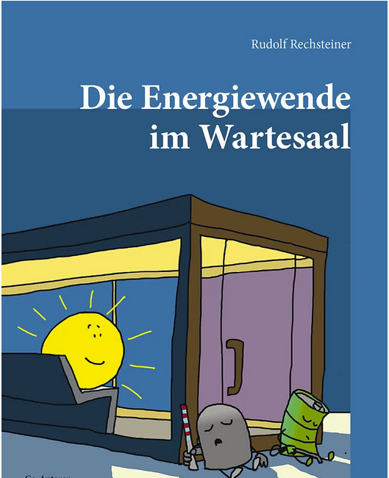
Rudolf Rechsteiner zeigt Zusammenhänge und Lösungen auf, die er in seinem Buch „Die Energiewende im Wartesaal“ eindrücklich dargestellt hat.

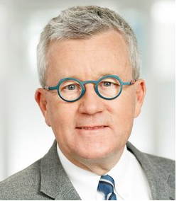
Dr.rer.pol. Rudolf Rechsteiner (1958), Lehrbeauftragter ETH Zürich, setzt sich als Investor und Buchautor für die Vollversorgung der Schweiz mit erneuerbaren Energien ein.
Als Nationalrat (1995-2010) kritisierte er die zögerliche Politik, die Versorgungslücken und überhöhte Strompreisen verursacht.
Als Verwaltungsrat der Industriellen Werke Basel (IWB) berichtet er, wie Basel-Stadt bis 2037 auf eine klimaneutrale Energieversorgung umstellt und welche Technologien uns in die Zukunft führen.

Herzlich laden zum Vortrag ein:

